ДОМАЋИ ЗАДАЦИ, ИГРЕ, РАЗОНОДА

Млађи узраст:
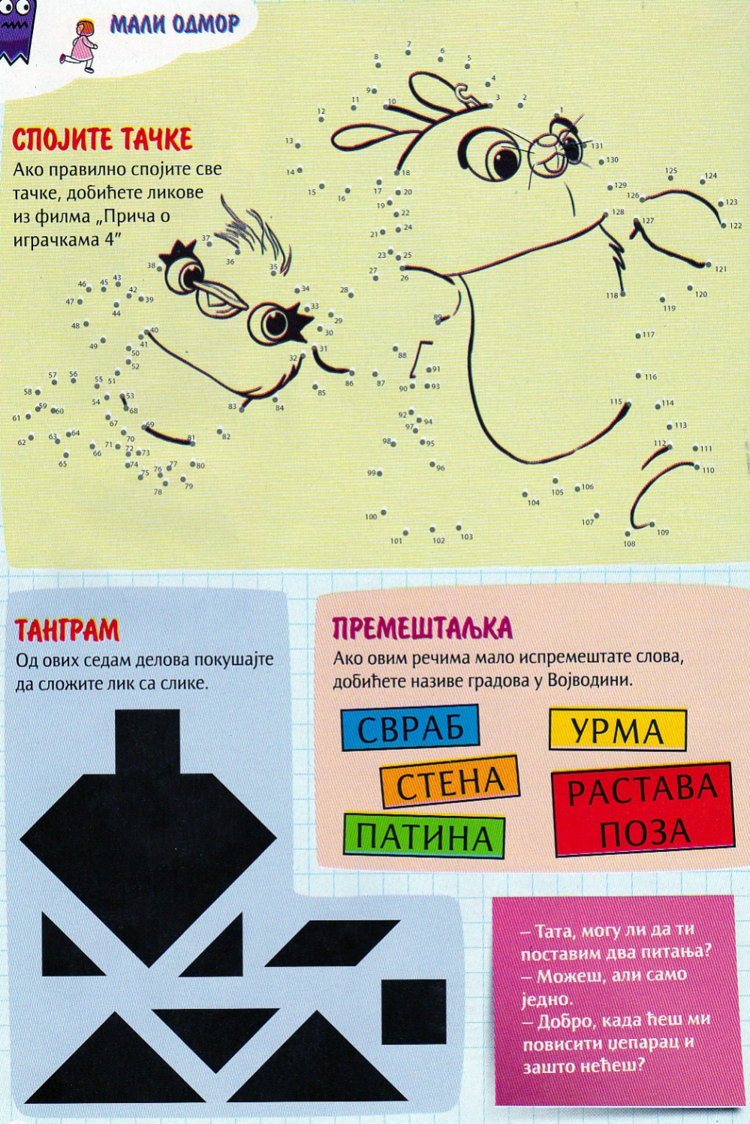
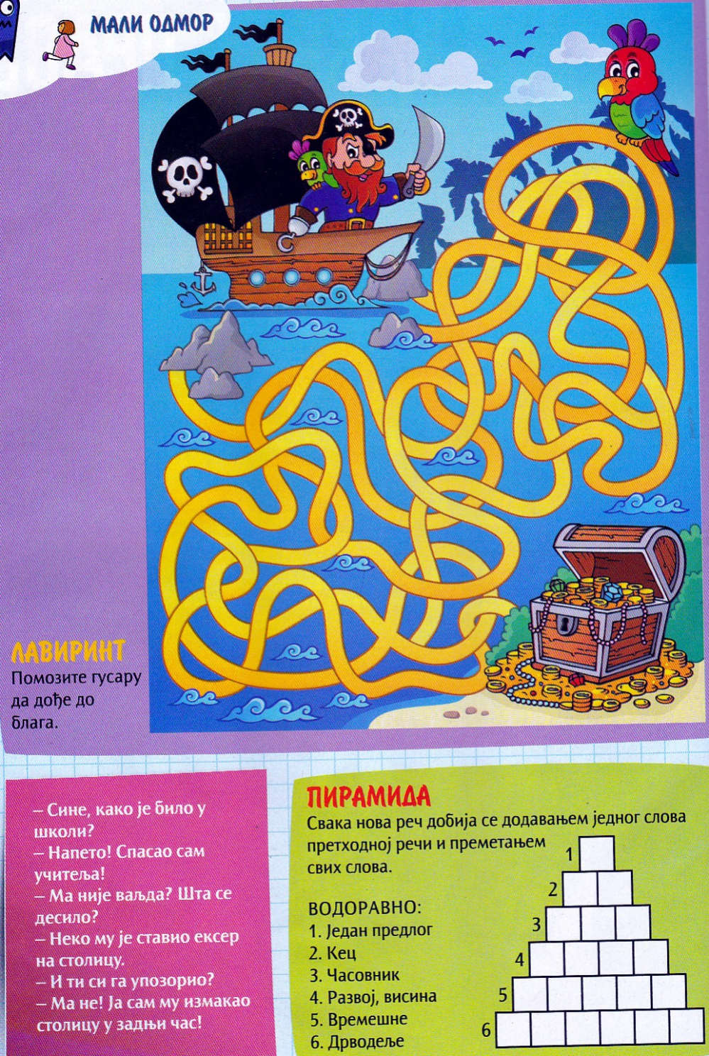
Средњи и старији узраст:
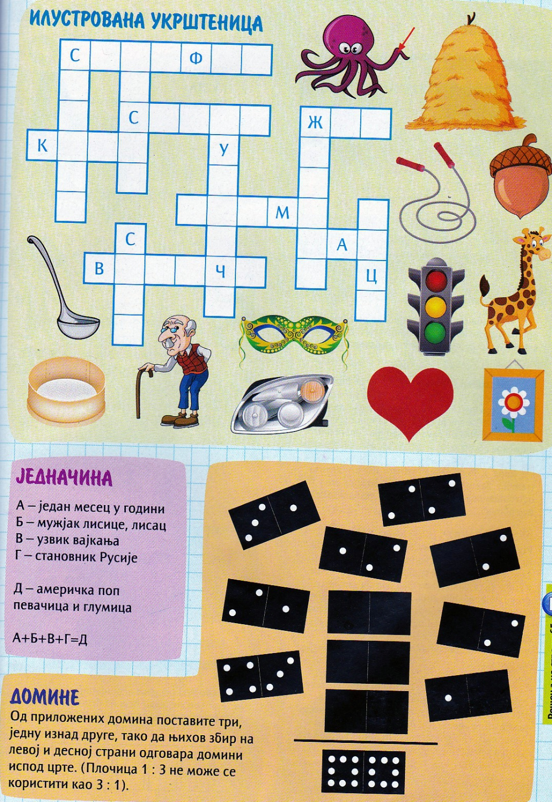
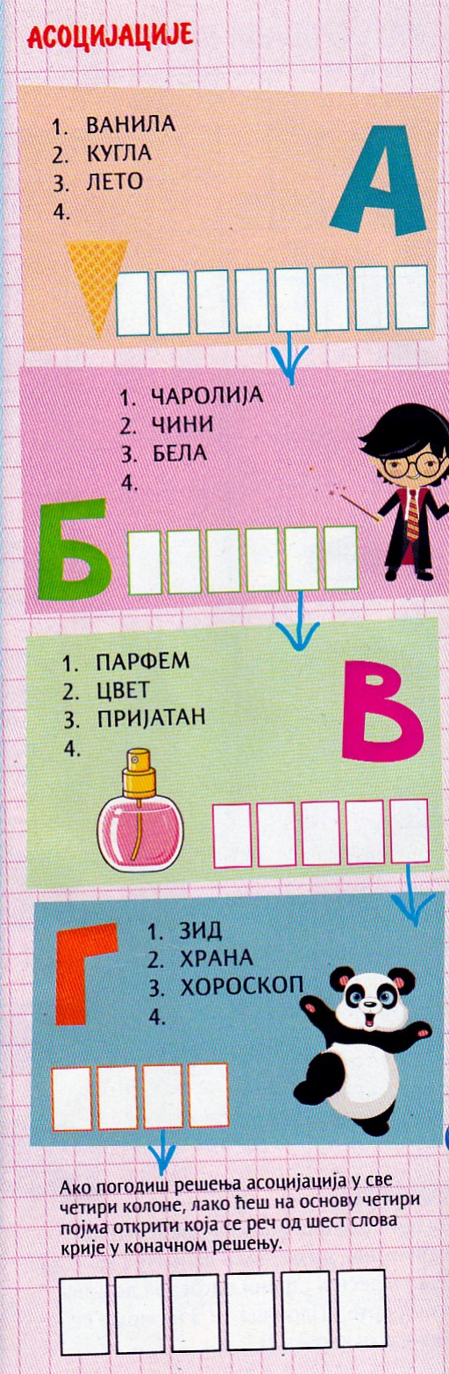
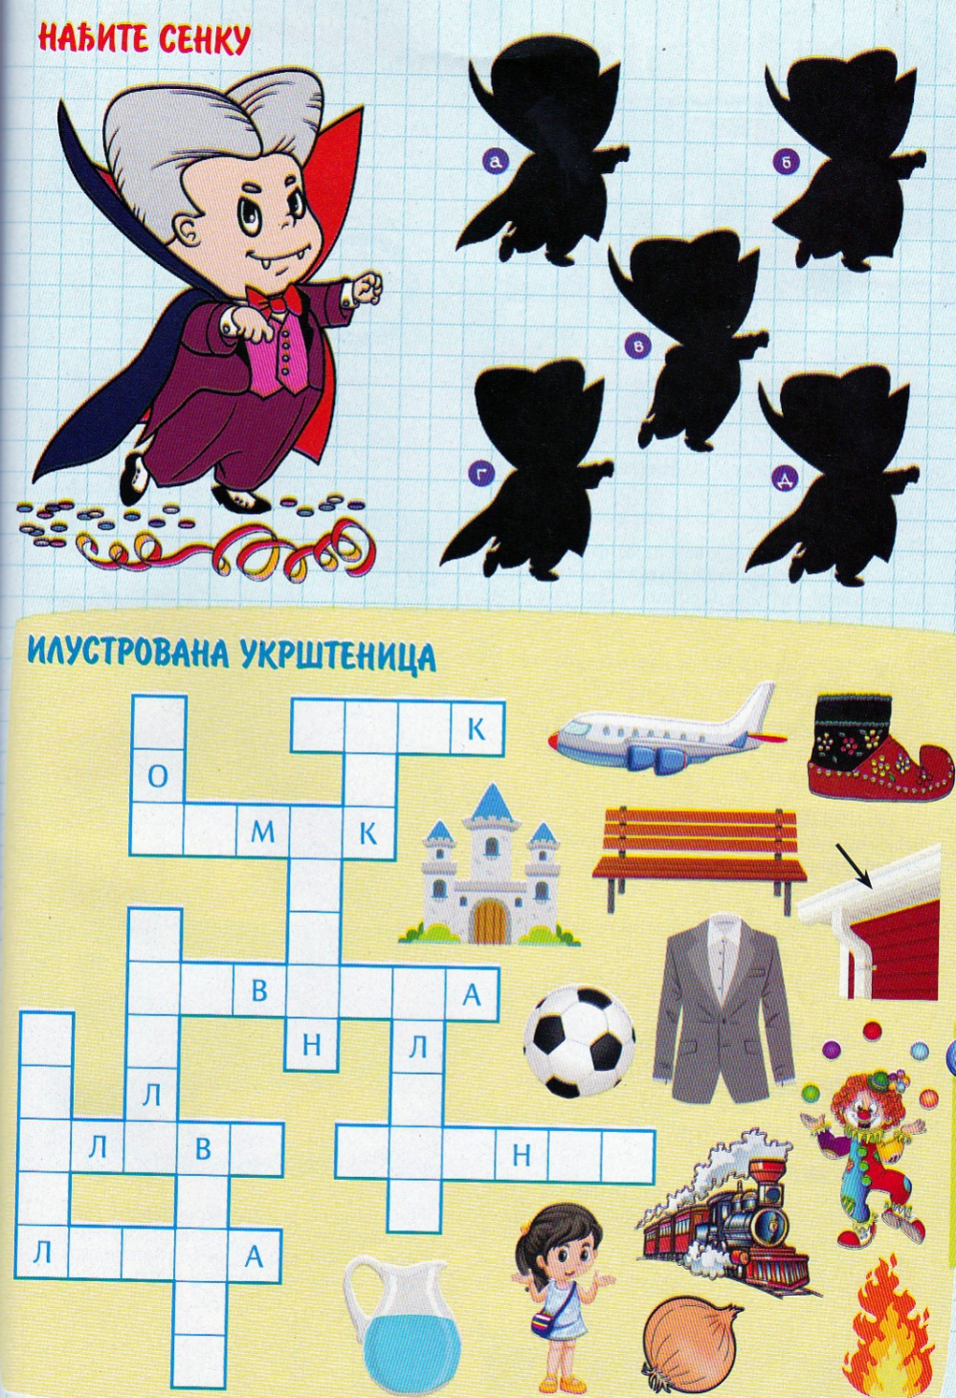
Извор: „Мали политикин забавник“

